Evaluacija državnog stručnog skupa Edukacija o prevenciji kroničnih nezaraznih bolesti djece i mladih u odgojno-obrazovnim ustanovama
21. travnja 2022., online
dr. sc. Olgica Martinis

Za sudjelovanje na državnom stručnom skupu se prijavilo 248 sudionika. Sudjelovalo je 183 odgojno-obrazovna djelatnika, a 163 sudionika je ispunilo evaluacijski upitnik. Prema dobivenim podacima, na skupu je sudjelovalo najviše učitelja i nastavnika te manji broj stručnih suradnika i odgojitelja.

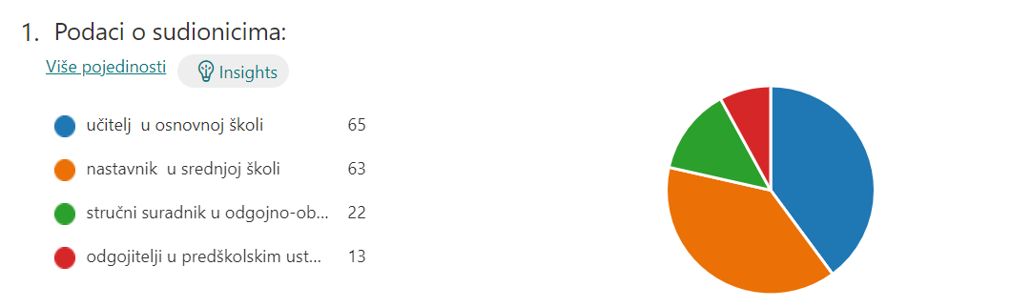

Slika 1 – Podaci o sudionicima iz evaluacijskoga upitnika
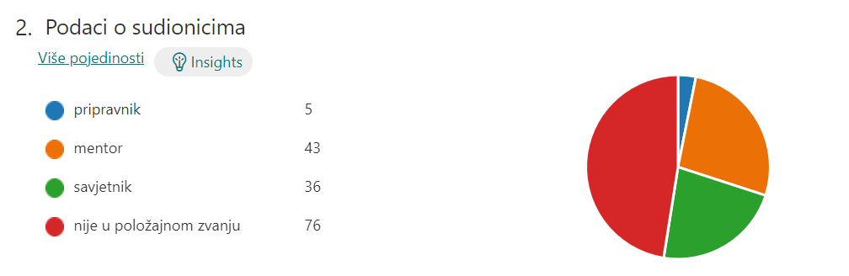

Slika 2 – Podaci o sudionicima u odnosu na položajno zvanje

Najveći broj sudionika nije u položajnom zvanju (76), a od sudionika u položajnom zvanju, najveći je broj mentora (43), a zatim savjetnika (36). Na skupu je sudjelovalo i 5 pripravnika.

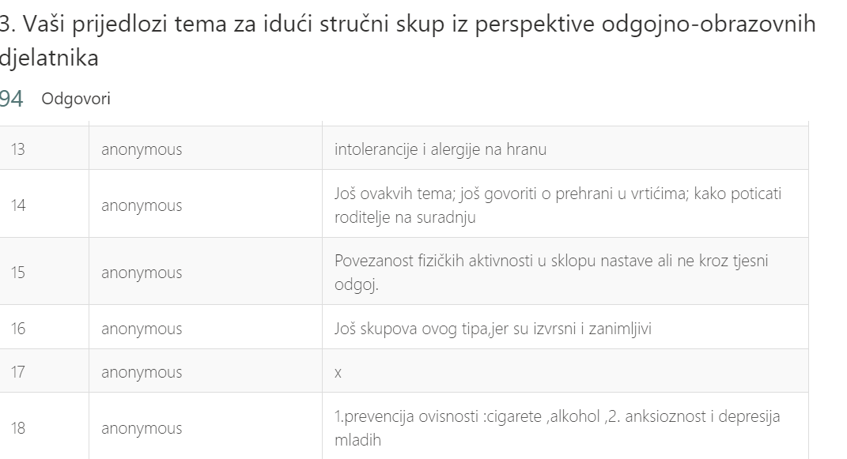
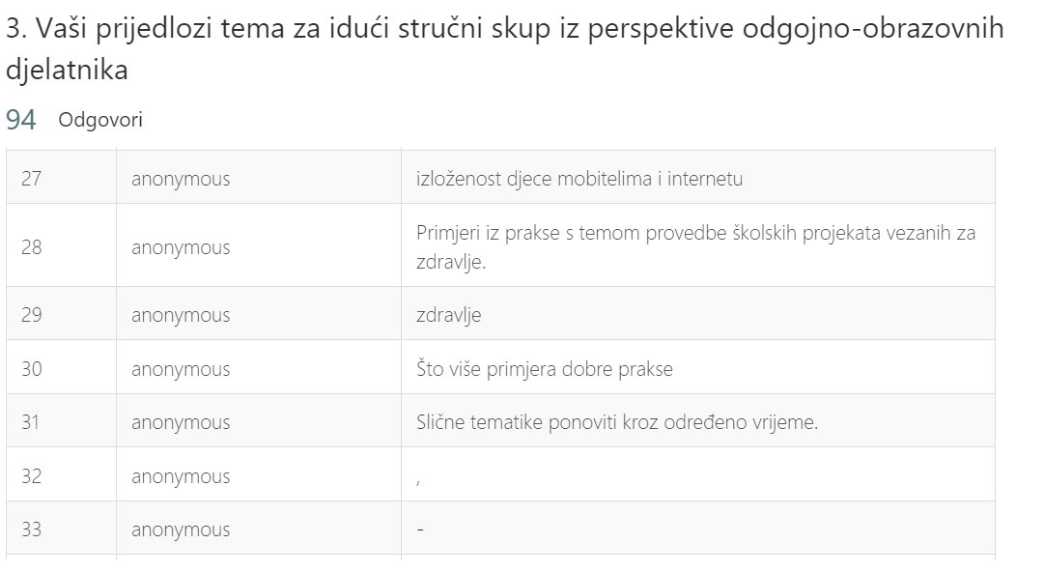

Slika 3 – Prijedlozi sudionika o izboru tema za buduće skupove

Sudionici (93/163) su naveli niz tema koji se uglavnom odnose na teme o prevenciji bolesti i ovisničkih ponašanja, primjera dobre prakse, a navode se i prijedlozi tema o izloženosti djece mobitelima i internetu. Predlažu se teme iz područja mentalnog zdravlja. Nekoliko sudionika predlaže ponoviti skup slične tematike.

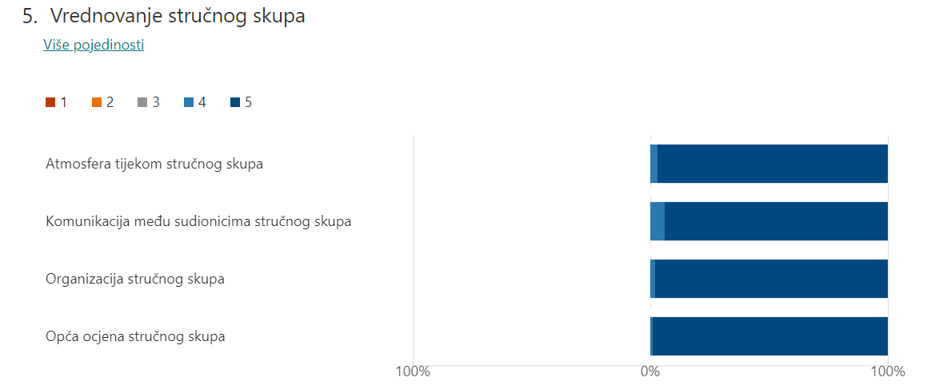

Slika 4 – Rezultati vrednovanja stručnog skupa

Atmosferu tijekom stručnog skupa, procjenjuje izvrsnom 97% sudionika, komunikaciju 94% i organizaciju stručnog skupa 98,2% dok je 98,8% sudionika ocijenilo stručni skup izvrsnim.
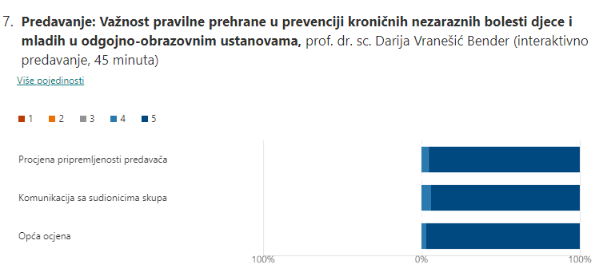
Slika 5 – Procjena sudionika o predavanju prof. dr. sc. Darije Vranešić Bender

Sudionici su procijenili da je predavačica izvrsno pripremljena o temi izlaganja te je opća ocjena izlaganja izvrstan.

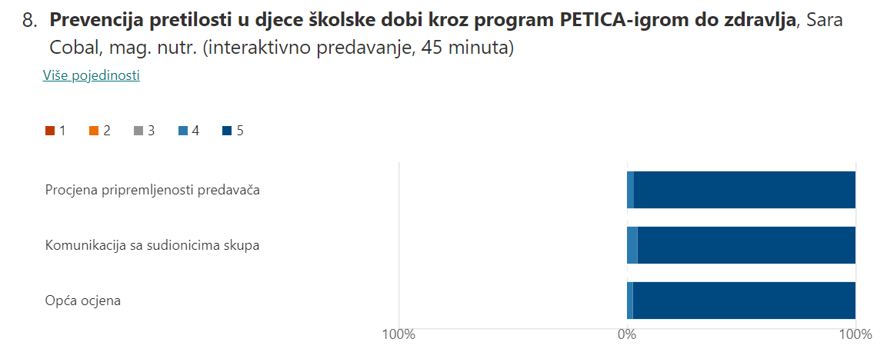

Slika 6 – Procjena sudionika o izlaganju Sare Cobal, mag. nutr.

Sudionici su procijenili izlaganje predavačice izvrsnom ocjenom u smislu pripremljenosti predavačice, a većina sudionika je procijenila o jako dobro uspostavljenoj komunikaciji sa sudionicima skupa.

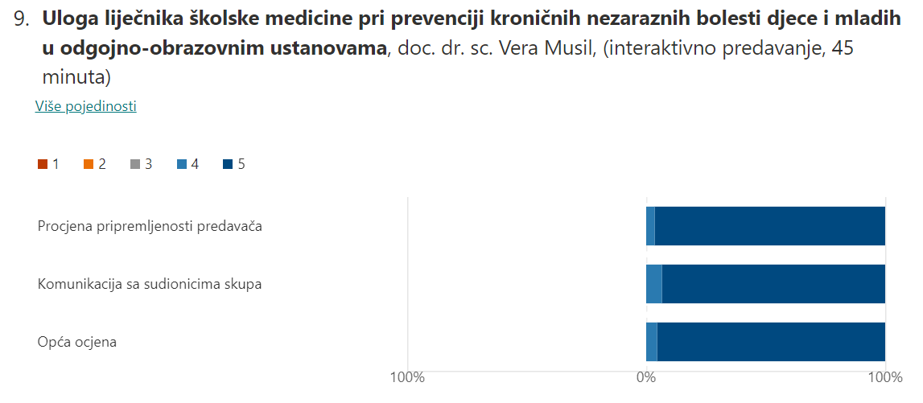

Slika 7 – Procjena sudionika o izlaganju doc. dr. sc. Vere Musil

Više od 93% sudionika je procijenilo komunikaciju sa sudionicima doc. dr. sc. Vere Musil, ocjenom izvrstan, a 95,7% sudionika procjenjuje izlaganje ocjenom izvrstan.

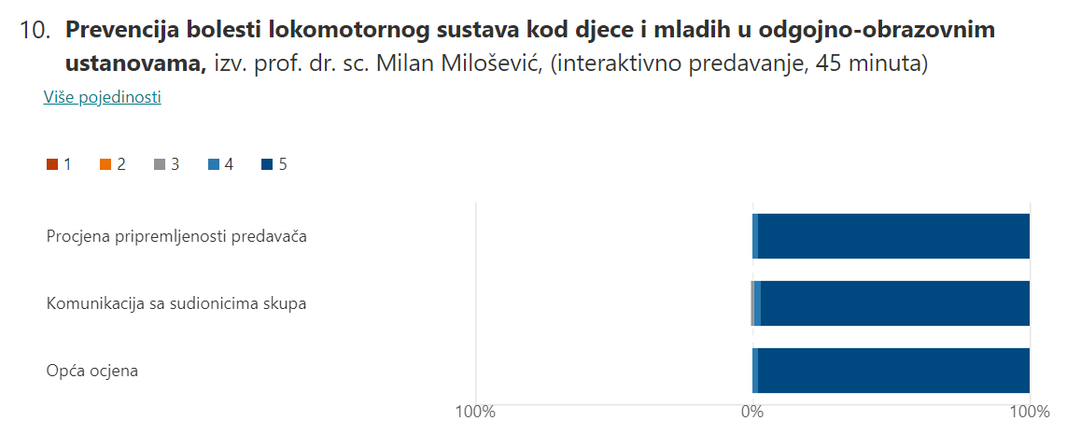

Slika 8- Procjena sudionika o izlaganju izv prof. dr. sc. Milana Miloševića

Gotovo svi sudionici procjenjuju pripremljenost predavača ocjenom izvrstan dok komunikaciju sa sudionicima skupa, procjenjuju također izvrsnom 96,9%. U skladu s navedenim je i opća ocjena izlaganja-98% sudionika procjenjuje izlaganje izvrsnim.

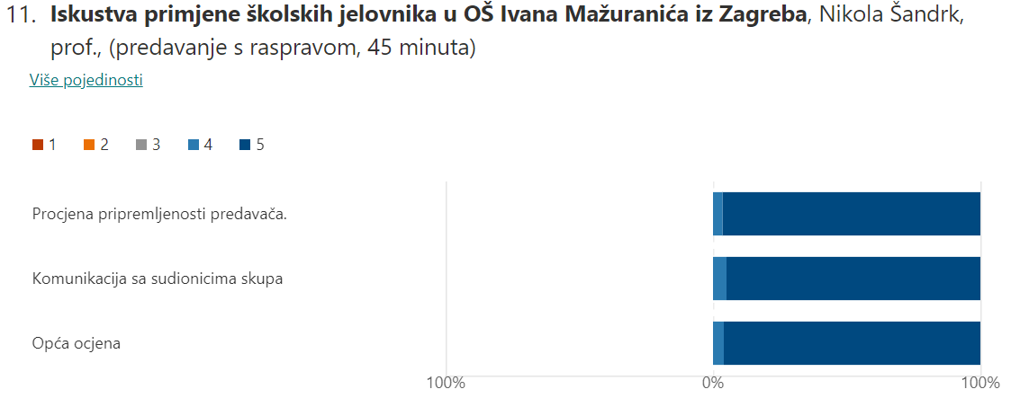

Slika 9- Procjena sudionika o izlaganju Nikole Šandrka, prof.

Sudionici procjenjuju izlaganje i pripremljenost predavača izvrsnom, a komunikaciju procjenjuje 95% sudionika izvrsnom.

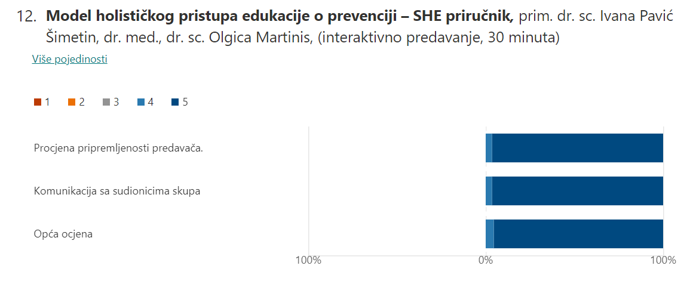

Slika 10- Procjena sudionika o izlaganju dr. sc. Olgice Martinis

Više od 96% sudionika skupa procjenjuje pripremljenost predavačice dr. sc. Olgice Martinis i komunikaciju sa sudionicima skupa ocjenom izvrstan.

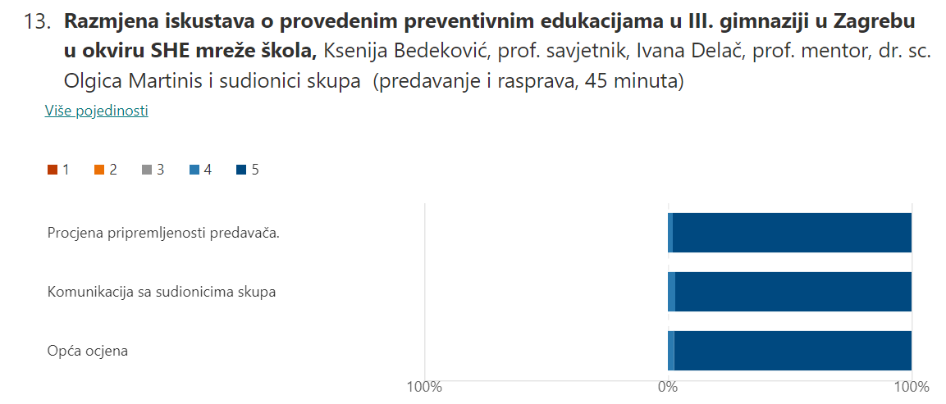

Slika 11- Procjena sudionika o izlaganju Ksenije Bedeković, prof. savjetnik

Sudionici procjenjuju pripremljenost predavačice, komunikaciju te općenito izlaganje Ksenije Bedeković ocjenom izvrstan.

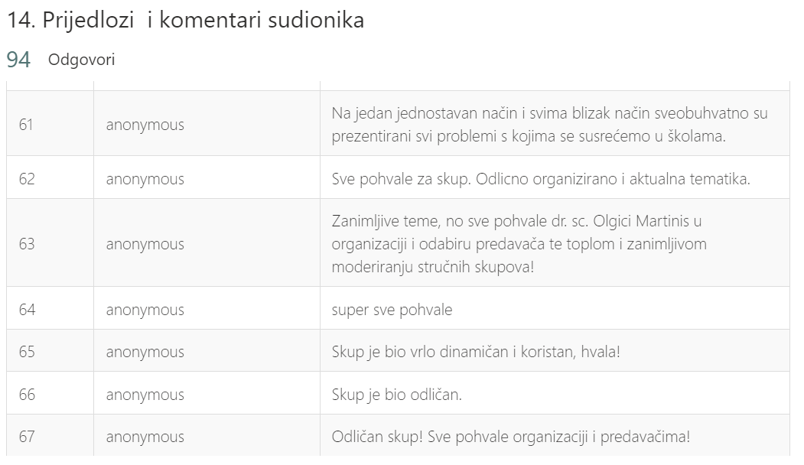

Slika 12- Prijedlozi i komentari sudionika

Sudionici (94/163) pohvaljuju stručni skup te odabir predavača, navode ugodnu atmosferu, odličnu komunikaciju i organizaciju skupa te ističu potrebu daljnjeg stručnog usavršavanja o temi zdravlja.

